Министерство науки и высшего образования Российской Федерации

Федеральное государственное автономное образовательное учреждение

высшего образования

«СЕВЕРО-КАВКАЗСКИЙ ФЕДЕРАЛЬНЫЙ УНИВЕРСИТЕТ»

Институт перспективной инженерии

Департамент цифровых, робототехнических систем и электроники

**ОТЧЕТ**

**ПО ПРАКТИЧЕСКОЙ РАБОТЕ №5**

**дисциплины**

**«Инженерная и компьютерная графика»**

**Вариант 11**

|  |  |  |  |
| --- | --- | --- | --- |
|  | | Выполнил:  Репкин Александр Павлович  3 курс, группа ИВТ-б-о-22-1,  09.03.01 «Информатика и вычислительная техника», направленность (профиль) «Программное обеспечение средств вычислительной техники и автоматизированных систем», очная форма обучения  _______________________________  (подпись) | |
|  | | Проверил:  Ассистент департамента цифровых, робототехнических систем и электроники Хацукова А.И  _______________________________  (подпись) | |
|  | |  | |

Отчет защищен с оценкой ___________ Дата защиты__________________

Ставрополь, 2024 г.

**Тема:** Аксонометрическая проекция. Изометрическая проекция.

**Цель:** изучение программного интерфейса, настроек графического редактора, команд вычерчивания графических примитивов и геометрических изображений на чертежах.

**Порядок выполнения работы:**

1. Запущена программа KOMPAS 3D. Был создан новый документ – Чертёж. Понадобилось: создать новый вид “Вид 1” в точке (310;155); указать вспомогательные прямые с углами 30, 90, 150; добавить параллельные вспомогательные прямые и отрезки длинной 16.5 мм; добавить 2 отрезка 10 мм и отрезок 20 мм; установить необходимые отрезки и завершить построение контуров детали; усечь невидимые линии.

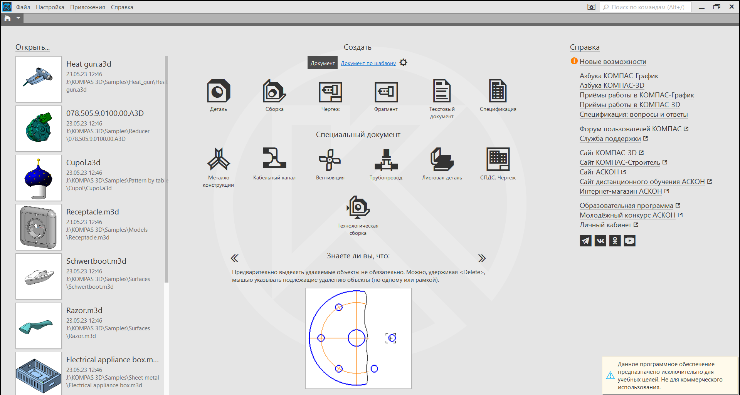

Рисунок 1 – Приветственное окно программы KOMPAS 3D

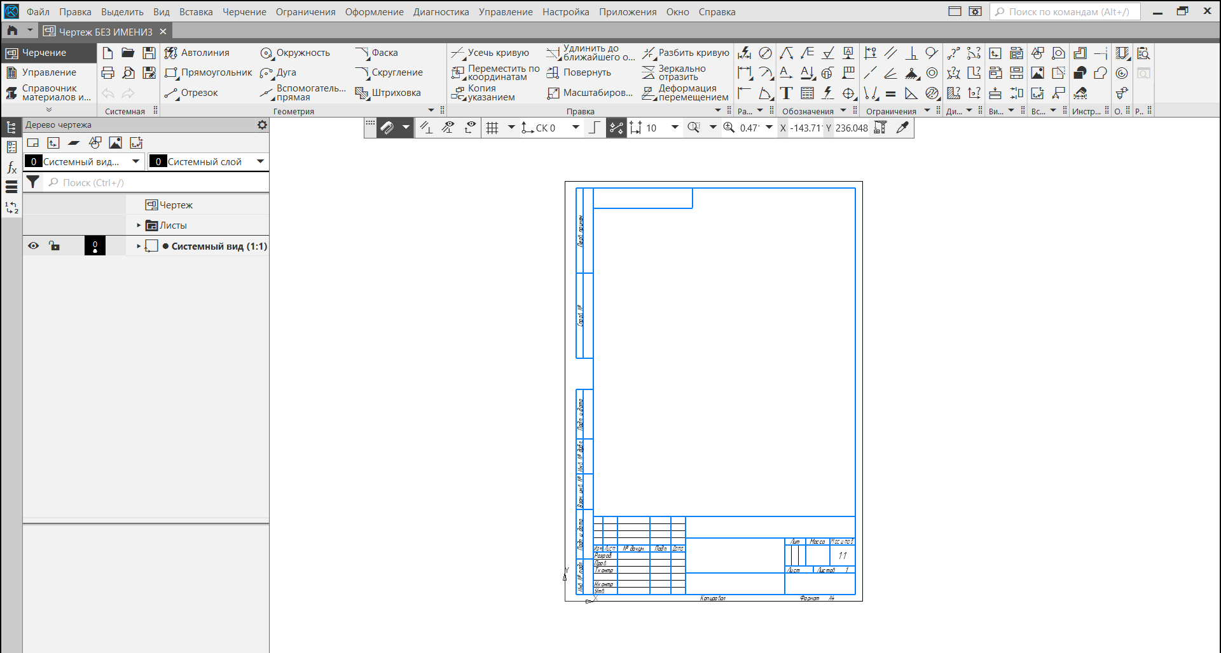

Рисунок 2 – Создание нового документа типа “Чертёж”

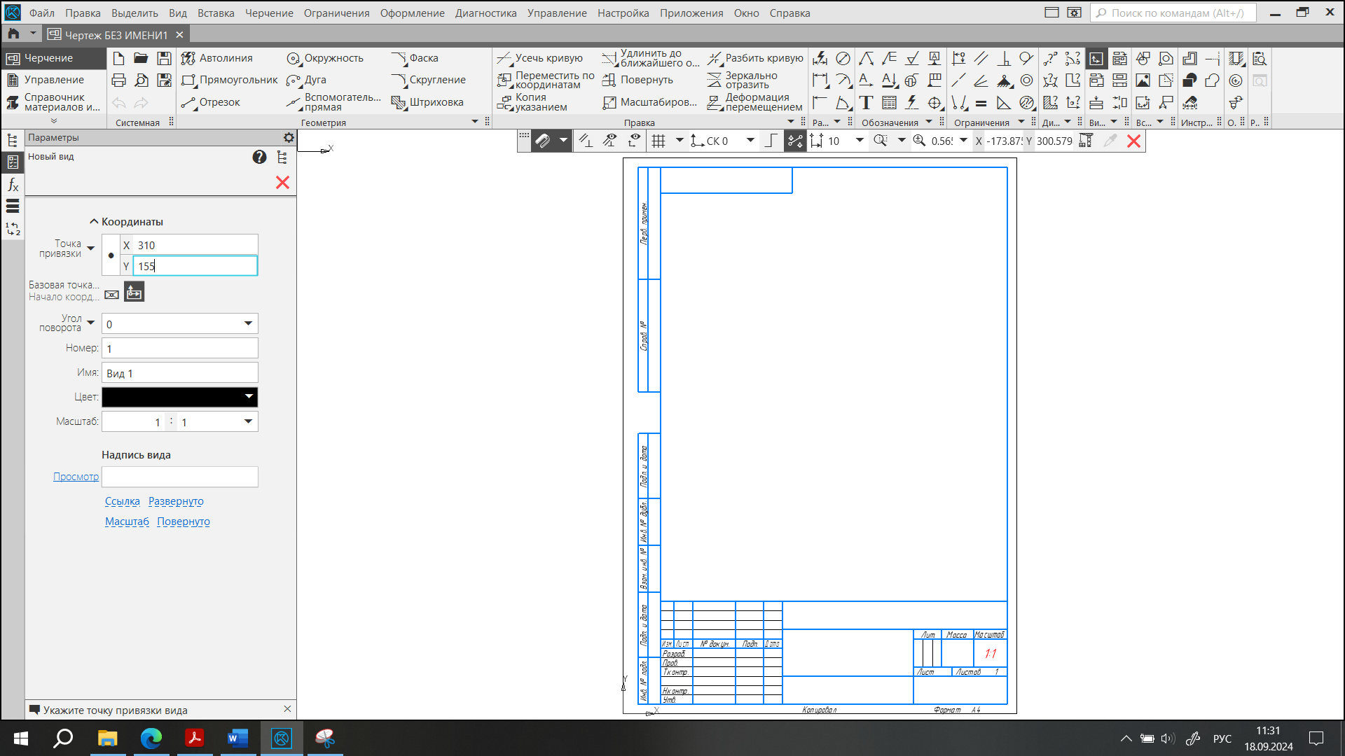

Рисунок 3 – Создание нового вида “Вид 1”

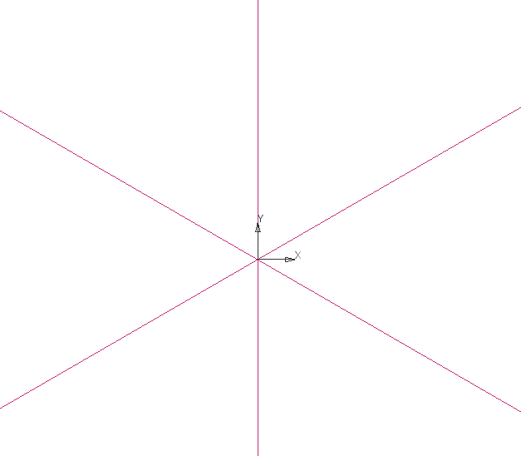

Рисунок 4 – Установлены вспомогательные прямые под углами 30, 90, 150

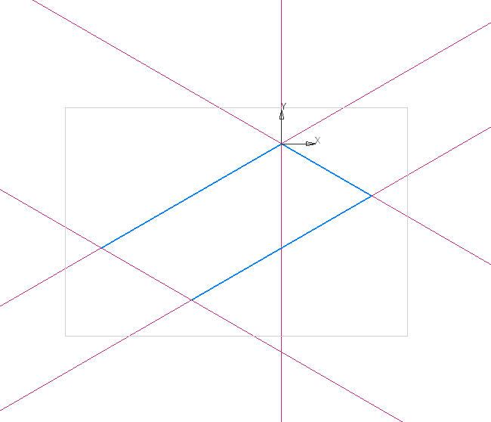

Рисунок 5 – Дополнительные вспомогательные прямые и отрезки

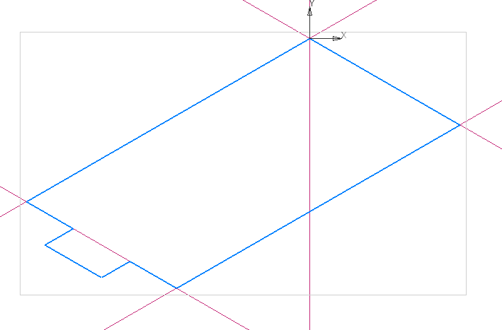

Рисунок 6 – Отрезки длинной 10 мм и отрезок 20 мм

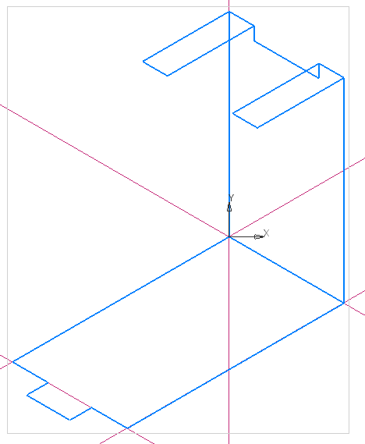

Рисунок 7 – Установка отрезков

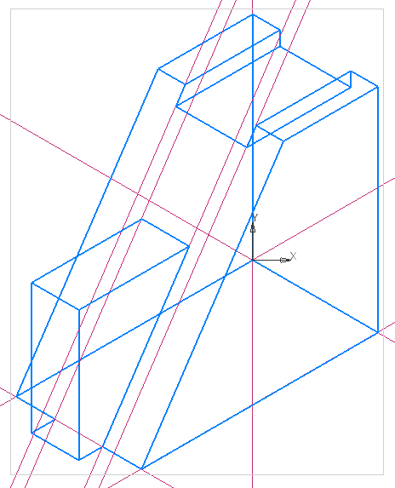

Рисунок 8 – Завершение построения контуров детали

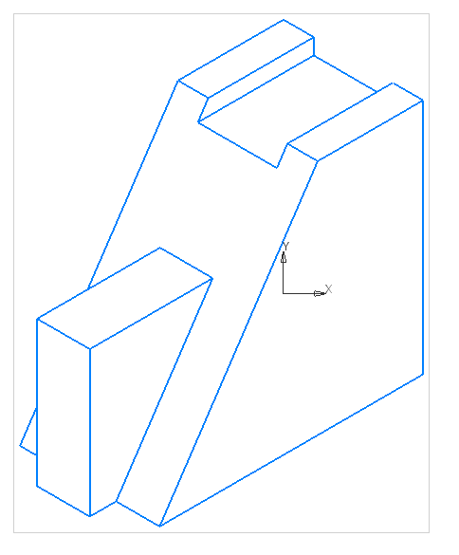

Рисунок 9 – Получаемая модель, после усечения невидимых линий

1. Выполнено индивидуальное задание в соответствии с полученным вариантом – №11 (Рисунок 10).



Рисунок 10 – Полученный для выполнения чертёж №1

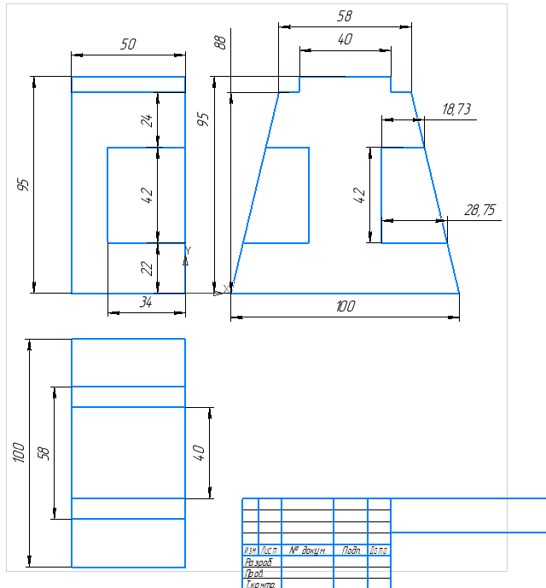

Рисунок 11 – Полученный в практической работе №4 чертёж №1

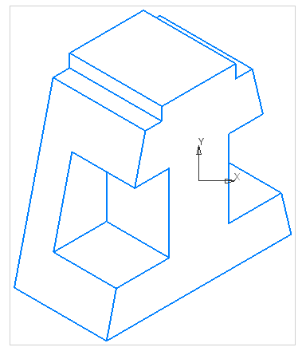

Рисунок 12 – Полученный на основе полученного в практической работе №4 чертежа №1 объект

1. Выполнено индивидуальное задание в соответствии с полученным вариантом – №11 (Рисунок 13).



Рисунок 13– Полученный для выполнения чертёж №2

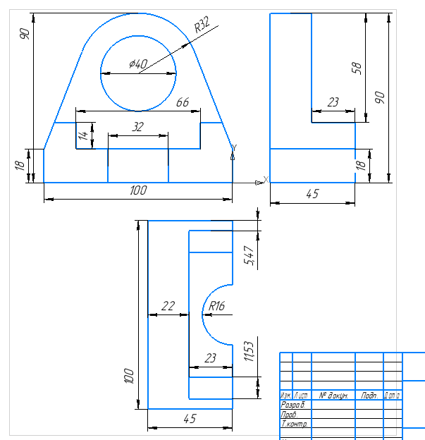

Рисунок 14 – Полученный в практической работе №4 чертёж №2

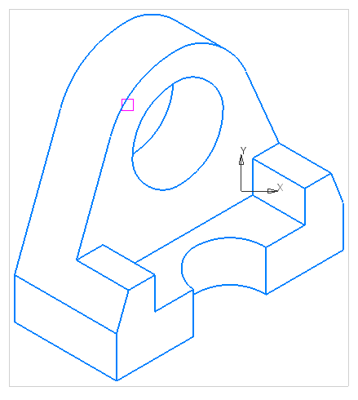

Рисунок 15 – Полученный на основе полученного в практической работе №4 чертежа №2 объект

**Ответы на контрольные вопросы:**

1. **Что такое аксонометрическая проекция? Принцип ее построения?**

**Ответ:** аксонометрическая проекция – это изображение предмета на аксонометрической плоскости, полученное параллельным проецированием объекта вместе с системой координат. Принцип построения заключается в выборе направления проецирующих лучей и построении изображения предмета и координатных осей на плоскости проекции.

1. **Какое название носит наиболее популярная аксонометрическая проекция? В чем ее суть?**

**Ответ:** наиболее популярная проекция – это прямоугольная изометрическая проекция. В этой проекции коэффициенты искажения по всем трем осям равны, а углы между аксонометрическими осями составляют 120°. Проекция получается путем параллельного проецирования, при этом проецирующие лучи перпендикулярны плоскости проекций.

1. **Какие еще существуют проекции? Чем они отличаются?**

**Ответ:** существуют три типа аксонометрических проекций:

Изометрическая – одинаковые коэффициенты искажения по всем осям.

Диметрическая – два коэффициента искажения одинаковы, а третий отличается.

Триметрическая – все коэффициенты искажения различны.

1. **По какому принципу можно построить прямоугольную изометрическую проекцию?**

**Ответ:** для построения прямоугольной изометрической проекции нужно построить систему координат, в которой оси наклонены под углом 120° друг к другу. Все три оси имеют одинаковый коэффициент искажения. Проекция строится параллельным проецированием с направлением проецирующих лучей перпендикулярно плоскости проекций.

1. **Распишите пошагово – как построить изометрическую проекцию круга?**

**Ответ:** в точке O откладываются по осям X и Y отрезки, равные радиусу круга. Через эти точки проводятся прямые, параллельные осям, чтобы получить проекцию квадрата. Проводятся дуги из точек, где стороны квадрата пересекаются с окружностью, используя радиус, равный диагонали квадрата. Соединяются дуги и получается овал, который является изометрической проекцией круга.

**Вывод:** в ходе выполнения практической работы были изучены программный интерфейс, настройки графического редактора, команды вычерчивания графических примитивов и геометрических изображений на чертежах.